6.razred
Dobar dan....Glazbena kultura..Udzbenik...str..44..odgovoriti na pitanja u kajdanku i naučiti...
Dobro jutro,majka.evo zelenjaka...pjesma je iz Podravine..
1.Jurjevske pjesme pjevale su se......na koji način....uz koje godišnje doba....

2.Sto su dvojnice

3.Sto je cimbal
Poslušati gl.primjer...koja glazbala sudjeluju u slušnim primjerima
https://youtu.be/owsZknf9A14
https://youtu.be/kA5xxGsk1Uc
slika Cimbal - wikipedija
https://images.app.goo.gl/Z2zUchshSeJfJboQ8
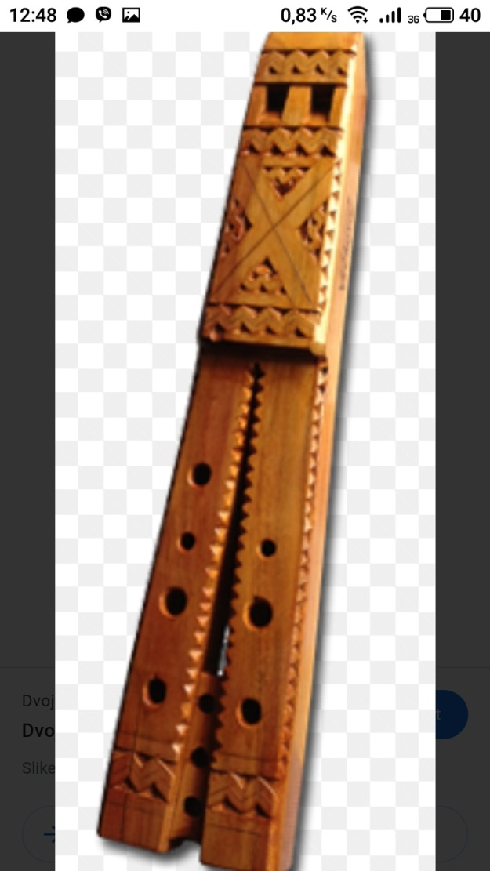
https://www.viber.com/invite/b8dab20717bdc47a1dba4b214374520661e1518c1b8ae43009565442f48c3ae1/7

